Министерство науки и высшего образования Российской Федерации
Федеральное государственное автономное образовательное учреждение
высшего образования
«МОСКОВСКИЙ ПОЛИТЕХНИЧЕСКИЙ УНИВЕРСИТЕТ»
(МОСКОВСКИЙ ПОЛИТЕХ)
Лабораторно-практическое задание №5:
«Работа с ROS: пользовательские ноды, launch-файлы, URDF-модель в RViz и сервисы ROS»
по дисциплине «Системы технического зрения в автоматизированных системах управления»
по направлению 09.03.01 Информатика и вычислительная техника
Образовательная программа (профиль) «Интеллектуальные беспилотные системы»
Студент: ____________ / Петрова Ксения Андреевна, 241-325/
подпись ФИО группа
Преподаватель: ___________ / Логунова Елена Александровна
подпись ФИО
Преподаватель: ___________ / Байрамов Эльмин Вагифович
подпись ФИО
Дата: 23.05.2026
Оценка: ____________

Москва, 2026

ВВЕДЕНИЕ
Цель работы: изучить принципы работы с ROS Noetic, создать рабочее пространство catkin, разработать пользовательские ноды на языке Python для управления объектом в симуляторе TurtleSim, проверить обмен сообщениями через топики, создать launch-файлы для автоматического запуска нод, подготовить URDF-модель робота и выполнить визуализацию в RViz, а также реализовать собственный сервис и клиент ROS для проверки взаимодействия по схеме запрос-ответ.
Задачи работы:
• проверить версию Ubuntu и подготовить систему к установке ROS;
• установить ROS Noetic и необходимые инструменты catkin;
• создать рабочее пространство ros_workspace;
• создать пакет ros_package12 с зависимостями rospy, std_msgs, geometry_msgs и turtlesim;
• создать Python-ноду rosTwist.py для публикации скорости в топик /turtle1/cmd_vel;
• создать Python-ноду rosPose.py для чтения координат из топика /turtle1/pose;
• запустить roscore, turtlesim_node и пользовательские ноды в отдельных терминалах;
• проверить публикацию сообщений командой rostopic echo;
• создать launch-файл для автоматического запуска TurtleSim, rosTwist.py и rosPose.py;
• создать URDF-файл my_robot.urdf с корпусом и двумя колесами;
• создать moving.py и rviz_launch.launch для запуска модели робота в RViz;
• создать пользовательский сервис AddTwoInts.srv, сервер add_two_ints_server.py и клиент add_two_ints_client.py;
• проверить работу сервиса через запрос клиента и ответ сервера;
• сделать выводы по работе ROS-нoд, топиков, launch-файлов, URDF/RViz и сервисов.

ХОД РАБОТЫ
2.1 Проверка версии Ubuntu и подготовка системы
Перед началом установки ROS была проверена версия операционной системы.
Листинг 1 - Проверка версии операционной системы
lsb_release -a
Строка или команда | Пояснение
lsb_release | Команда выводит информацию о дистрибутиве Linux.
-a | Параметр показывает все основные сведения: название системы, номер релиза и кодовое имя.
Листинг 2 - Полученный вывод терминала после проверки версии Ubuntu
No LSB modules are available.
Distributor ID: Ubuntu
Description: Ubuntu 20.04.6 LTS
Release: 20.04
Codename: focal
2.2 Установка ROS Noetic
После проверки версии системы были выполнены команды установки ROS. Установка выполнялась через пакетный менеджер apt. Сначала система обновила список пакетов, затем был установлен curl, добавлен репозиторий ROS, добавлен ключ подписи и установлен пакет ros-noetic-desktop-full.
Листинг 3 - Команды установки ROS Noetic
sudo apt update
sudo apt upgrade -y
sudo dpkg --configure -a
sudo apt install curl -y
sudo sh -c 'echo "deb http://packages.ros.org/ros/ubuntu focal main" > /etc/apt/sources.list.d/ros1.list'
curl -s https://raw.githubusercontent.com/ros/rosdistro/master/ros.asc sudo apt-key add -
sudo apt update
sudo apt install ros-noetic-desktop-full -y
Строка или команда | Пояснение
sudo apt update | Обновляет список доступных пакетов из подключенных репозиториев Ubuntu.
sudo apt upgrade -y | Устанавливает обновления для уже установленных пакетов. Ключ -y автоматически подтверждает установку.
sudo dpkg --configure -a | Исправляет прерванную установку пакетов. Эта команда использовалась после ошибки dpkg.
sudo apt install curl -y | Устанавливает утилиту curl, которая нужна для загрузки ключа ROS.
sudo sh -c ... ros1.list | Добавляет официальный репозиторий ROS для Ubuntu focal.
curl -s ... | sudo apt-key add - | Скачивает ключ подписи ROS и добавляет его в систему, чтобы пакеты считались доверенными.
sudo apt install ros-noetic-desktop-full -y | Устанавливает полный набор ROS Noetic: базовые пакеты, RViz, TurtleSim, Gazebo-компоненты и инструменты разработки.
2.3 Подключение ROS к терминалу
После установки ROS необходимо подключить файл setup.bash. Без этого команды rosrun, roscore и roslaunch могут не распознаваться в терминале. В ходе работы ошибка «Команда rosrun не найдена» была устранена именно подключением setup.bash.
Листинг 4 - Подключение ROS Noetic
echo "source /opt/ros/noetic/setup.bash" >> ~/.bashrc
source ~/.bashrc
source /opt/ros/noetic/setup.bash
Строка или команда | Пояснение
echo "source /opt/ros/noetic/setup.bash" >> ~/.bashrc | Добавляет автоматическое подключение ROS в файл ~/.bashrc, чтобы ROS подключался в каждом новом терминале.
source ~/.bashrc | Перечитывает файл ~/.bashrc без перезапуска терминала.
source /opt/ros/noetic/setup.bash | Подключает переменные окружения ROS вручную в текущем терминале.
2.4 Создание рабочего пространства catkin
Для разработки собственных пакетов ROS используется рабочее пространство catkin. Оно имеет стандартную структуру: корневая папка workspace, внутри папка src, а после сборки появляются build и devel.
Листинг 5 - Создание и сборка рабочего пространства
mkdir -p ~/ros_workspace/src
cd ~/ros_workspace
catkin_make
ls
Строка или команда | Пояснение
mkdir -p ~/ros_workspace/src | Создает папку ros_workspace и вложенную папку src. Ключ -p не вызывает ошибку, если папка уже существует.
cd ~/ros_workspace | Переходит в корень рабочего пространства.
catkin_make | Выполняет первичную сборку workspace. После успешной сборки создаются папки build и devel.
ls | Показывает содержимое текущей папки, чтобы убедиться в наличии build, devel и src.
Листинг 6 - Вывод после успешной сборки workspace
-- Using CATKIN_DEVEL_PREFIX: /home/ksu/ros_workspace/devel
-- Configuring done
-- Generating done
-- Build files have been written to: /home/ksu/ros_workspace/build
####
#### Running command: "make -j4 -l4" in "/home/ksu/ros_workspace/build"
####
build devel src
Появление папки devel означало, что workspace был собран корректно. Именно в папке devel находится файл setup.bash, который затем подключался для запуска пользовательских нод.
2.5 Создание пакета ROS
Далее был создан пакет ros_package12. В нем размещались Python-скрипты, launch-файлы и URDF-модель. При создании пакета сразу указывались зависимости, необходимые для работы с Python, сообщениями скорости и TurtleSim.
Листинг 7 - Создание пакета ros_package12
cd ~/ros_workspace/src
catkin_create_pkg ros_package12 rospy std_msgs geometry_msgs turtlesim
cd ~/ros_workspace/src/ros_package12
mkdir -p scripts
mkdir -p launch
mkdir -p urdf
mkdir -p rviz
Строка или команда | Пояснение
cd ~/ros_workspace/src | Переход в папку src, где должны находиться все пакеты ROS.
catkin_create_pkg ros_package12 ... | Создает пакет ros_package12 и добавляет зависимости rospy, std_msgs, geometry_msgs и turtlesim.
rospy | Библиотека для написания ROS-нoд на Python.
std_msgs | Стандартные сообщения ROS.
geometry_msgs | Пакет с сообщением Twist, которое используется для задания скорости.
turtlesim | Пакет симулятора черепашки.
mkdir -p scripts | Папка для Python-нoд.
mkdir -p launch | Папка для launch-файлов.
mkdir -p urdf | Папка для описания модели робота в формате URDF.
mkdir -p rviz | Папка для файлов настроек RViz.
2.6 Создание ноды rosTwist.py
Нода rosTwist.py предназначена для публикации команд скорости в топик /turtle1/cmd_vel. Именно этот топик читает turtlesim_node для изменения положения черепашки. Если в этот топик приходят сообщения типа Twist, черепашка начинает двигаться. В нашей работе были заданы линейная скорость x = 1.0 и угловая скорость z = 0.5, поэтому черепашка двигалась по окружности.
Листинг 8 - Создание файла rosTwist.py и выдача прав на запуск
cd ~/ros_workspace/src/ros_package12/scripts
nano rosTwist.py
chmod +x rosTwist.py
Строка или команда | Пояснение
cd ~/ros_workspace/src/ros_package12/scripts | Переход в папку scripts, где хранятся исполняемые Python-ноды.
nano rosTwist.py | Открытие текстового редактора nano для создания и редактирования файла rosTwist.py.
chmod +x rosTwist.py | Выдача файлу права на выполнение. Без этого rosrun не сможет запустить Python-скрипт как ноду.
Листинг 9 - Полный код ноды rosTwist.py
#!/usr/bin/env python3
import rospy
from geometry_msgs.msg import Twist
def move_turtle():
rospy.init_node('turtle_move', anonymous=True)
pub = rospy.Publisher('/turtle1/cmd_vel', Twist, queue_size=10)
rate = rospy.Rate(2)
vel_msg = Twist()
while not rospy.is_shutdown():
vel_msg.linear.x = 1.0
vel_msg.linear.y = 0.0
vel_msg.linear.z = 0.0
vel_msg.angular.x = 0.0
vel_msg.angular.y = 0.0
vel_msg.angular.z = 0.5
pub.publish(vel_msg)
rate.sleep()
if __name__ == '__main__':
try:
move_turtle()
except rospy.ROSInterruptException:
pass
Строка или команда | Пояснение
#!/usr/bin/env python3 | Шебанг. Указывает системе запускать файл с помощью Python 3.
import rospy | Подключает библиотеку rospy для работы с ROS на Python.
from geometry_msgs.msg import Twist | Импортирует тип сообщения Twist, в котором задается линейная и угловая скорость.
def move_turtle(): | Объявляет функцию, внутри которой описана работа ноды движения.
rospy.init_node('turtle_move', anonymous=True) | Инициализирует ROS-ноду с именем turtle_move. anonymous=True добавляет уникальный суффикс, если нода запускается повторно.
rospy.Publisher('/turtle1/cmd_vel', Twist, queue_size=10) | Создает publisher, который отправляет сообщения Twist в топик /turtle1/cmd_vel.
rate = rospy.Rate(2) | Задает частоту публикации сообщений: 2 раза в секунду.
vel_msg = Twist() | Создает объект сообщения Twist, в который записываются скорости.
while not rospy.is_shutdown(): | Запускает цикл, который работает до остановки ROS или закрытия терминала.
vel_msg.linear.x = 1.0 | Задает движение вперед по оси X.
vel_msg.linear.y = 0.0 | Не используется боковое движение.
vel_msg.linear.z = 0.0 | Не используется движение вверх или вниз.
vel_msg.angular.x = 0.0 | Не задается вращение вокруг оси X.
vel_msg.angular.y = 0.0 | Не задается вращение вокруг оси Y.
vel_msg.angular.z = 0.5 | Задает поворот вокруг оси Z. Из-за этого черепашка движется по кругу.
pub.publish(vel_msg) | Отправляет сформированное сообщение в топик.
rate.sleep() | Делает паузу, чтобы цикл выполнялся с заданной частотой.
if __name__ == '__main__': | Проверяет, что файл запущен напрямую.
try: ... except rospy.ROSInterruptException | Позволяет корректно завершать ноду при остановке ROS.
2.7 Создание ноды rosPose.py
Нода rosPose.py выполняет обратную задачу: она не управляет движением, а получает координаты черепашки из топика /turtle1/pose. Когда turtlesim_node обновляет положение черепашки, он публикует сообщение Pose, содержащее координаты x, y и угол theta. Нода rosPose.py подписывается на этот топик и выводит координаты в терминал.
Листинг 10 - Создание файла rosPose.py и выдача прав на запуск
#!/usr/bin/env python3
import rospy
from turtlesim.msg import Pose
def callback(data):
rospy.loginfo(
"Turtle position -> x: %.2f, y: %.2f, theta: %.2f"
% (data.x, data.y, data.theta)
)
def listen():
rospy.init_node('turtle_pose_listener', anonymous=True)
rospy.Subscriber('/turtle1/pose', Pose, callback)
rospy.spin()
if __name__ == '__main__':
try:
listen()
except rospy.ROSInterruptException:
pass
Строка или команда | Пояснение
#!/usr/bin/env python3 | Запускает скрипт через Python 3.
import rospy | Подключает Python-интерфейс ROS.
from turtlesim.msg import Pose | Импортирует тип сообщения Pose, который используется TurtleSim для координат.
def callback(data): | Функция вызывается автоматически при получении нового сообщения из топика.
rospy.loginfo(...) | Выводит координаты x, y и theta в терминал в удобном формате.
def listen(): | Функция настройки подписчика.
rospy.init_node('turtle_listener', anonymous=True) | Создает ноду turtle_listener.
rospy.Subscriber('/turtle1/pose', Pose, callback) | Подписывает ноду на топик /turtle1/pose и связывает его с функцией callback.
rospy.spin() | Удерживает ноду запущенной, чтобы она постоянно принимала сообщения.
try/except rospy.ROSInterruptException | Защищает программу от ошибок при остановке ROS.

2.8 Сборка проекта после добавления нод
После создания нод рабочее пространство было собрано повторно. Также подключался файл setup.bash из папки devel, чтобы ROS увидел новый пакет и смог запускать ноды через rosrun.
Листинг 12 - Сборка и подключение workspace
cd ~/ros_workspace
catkin_make
source /opt/ros/noetic/setup.bash
source ~/ros_workspace/devel/setup.bash
echo $ROS_PACKAGE_PATH
Строка или команда | Пояснение
cd ~/ros_workspace | Переход в корень рабочего пространства.
catkin_make | Пересборка проекта после добавления файлов.
source /opt/ros/noetic/setup.bash | Подключение установленного ROS Noetic.
source ~/ros_workspace/devel/setup.bash | Подключение собственного workspace.
echo $ROS_PACKAGE_PATH | Проверка, что ROS видит папку /home/ksu/ros_workspace/src.
Листинг 13 - Ожидаемый результат проверки ROS_PACKAGE_PATH
/home/ksu/ros_workspace/src:/opt/ros/noetic/share
2.9 Запуск ROS и TurtleSim в отдельных терминалах
Для ручного запуска использовалось четыре терминала. Это связано с архитектурой ROS: roscore, окно симуляции, нода управления и нода чтения координат являются отдельными процессами. Если один из процессов закрыть, соответствующая часть системы перестанет работать.
Листинг 14 - Терминал 1. Запуск ROS Master
source /opt/ros/noetic/setup.bash
roscore
Терминал с roscore необходимо оставить открытым. Если попытаться запустить второй roscore, появится ошибка о том, что master уже запущен. Такая ошибка действительно возникала в ходе работы и была исправлена закрытием лишнего процесса либо использованием уже открытого roscore (Рисунок 1).
Листинг 15 - Терминал 2. Запуск TurtleSim
source /opt/ros/noetic/setup.bash
source ~/ros_workspace/devel/setup.bash
rosrun turtlesim turtlesim_node
Листинг 16 - Терминал 3. Запуск ноды движения
source /opt/ros/noetic/setup.bash
source ~/ros_workspace/devel/setup.bash
rosrun ros_package12 rosTwist.py
Листинг 17 - Терминал 4. Запуск ноды координат
source /opt/ros/noetic/setup.bash
source ~/ros_workspace/devel/setup.bash
rosrun ros_package12 rosPose.py
Строка или команда | Пояснение
Терминал 1 | Запускает ROS Master. Без него ноды не смогут находить друг друга.
Терминал 2 | Запускает графическое окно TurtleSim.
Терминал 3 | Запускает publisher rosTwist.py, который отправляет скорость.
Терминал 4 | Запускает subscriber rosPose.py, который выводит координаты черепашки.

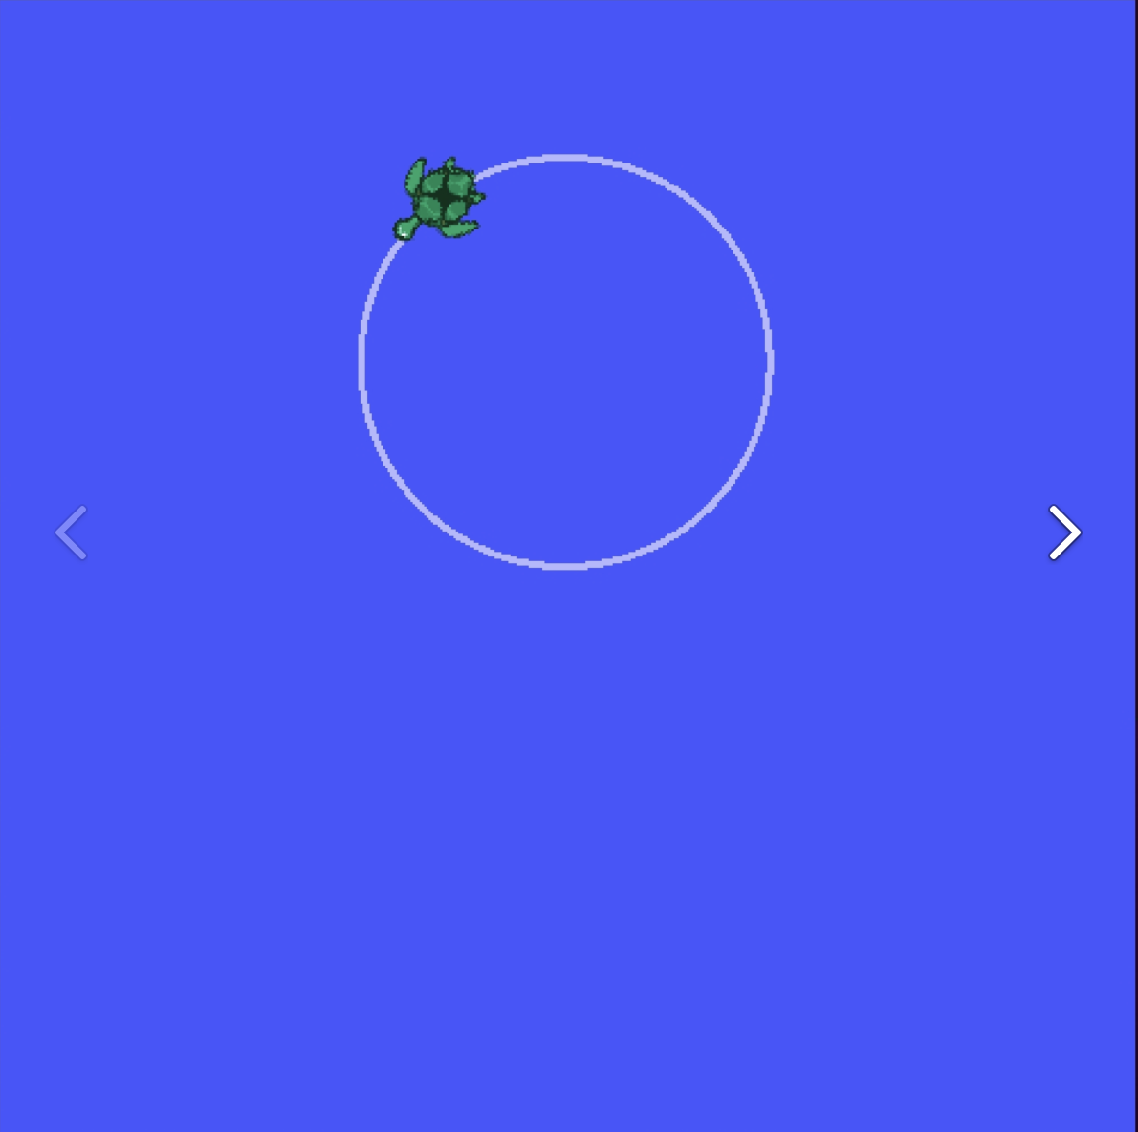
Рисунок 1 - Движение черепашки в симуляторе TurtleSim после запуска ноды rosTwist.py
2.10 Проверка публикации сообщений через rostopic
Когда черепашка сначала не двигалась, была выполнена диагностика через rostopic echo. Если сообщений в /turtle1/cmd_vel нет, значит нода rosTwist.py не публикует скорость. После исправления кода и повторного запуска в терминале появились сообщения Twist.
Листинг 18 - Проверка списка топиков и сообщений скорости
rostopic list
rostopic echo /turtle1/cmd_vel
Листинг 19 - Вывод терминала после успешной публикации скорости
linear:
x: 1.0
y: 0.0
z: 0.0
angular:
x: 0.0
y: 0.0
z: 0.5
Поля linear и angular показывают линейную и угловую скорости. Значение linear.x = 1.0 отвечает за движение вперед, а angular.z = 0.5 отвечает за поворот. Совместное действие этих двух параметров приводит к круговой траектории движения (Рисунок 2).
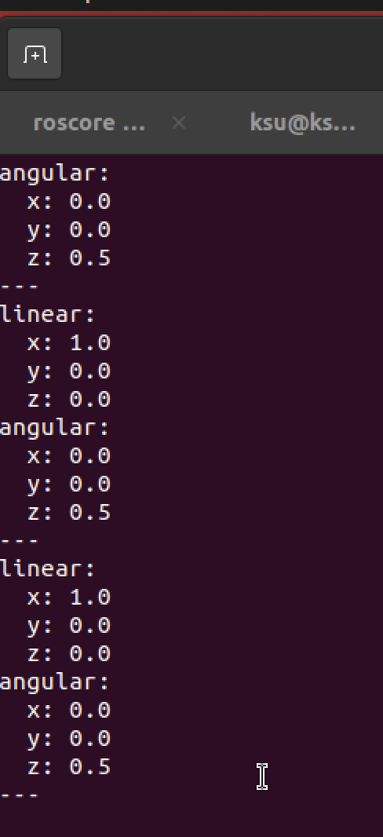
Рисунок 2 - Проверка публикации сообщений в топик /turtle1/cmd_vel через rostopic echo
2.11 Создание launch-файла для TurtleSim
После ручного запуска в нескольких терминалах был подготовлен launch-файл. Он позволяет запускать TurtleSim, rosTwist.py и rosPose.py одной командой roslaunch. Это уменьшает количество ручных действий и делает эксперимент повторяемым.
Листинг 20 - Создание launch-файла turtle_launch.launch
cd ~/ros_workspace/src/ros_package12/launch
nano turtle_launch.launch
Листинг 21 - Код файла turtle_launch.launch
<launch>
<node pkg="turtlesim" type="turtlesim_node" name="turtlesim" />
<node pkg="ros_package12" type="rosTwist.py" name="rosTwist" output="screen" />
<node pkg="ros_package12" type="rosPose.py" name="rosPose" output="screen" />
</launch>
Строка или команда | Пояснение
<launch> | Корневой тег launch-файла ROS.
node pkg="turtlesim" | Запускает стандартный пакет turtlesim.
type="turtlesim_node" | Указывает исполняемый файл, который открывает окно симуляции.
node pkg="ros_package12" type="rosTwist.py" | Запускает пользовательскую ноду движения.
node pkg="ros_package12" type="rosPose.py" | Запускает пользовательскую ноду чтения координат.
output="screen" | Выводит сообщения ноды прямо в терминал.
</launch> | Закрывает launch-файл.
Листинг 22 - Запуск launch-файла TurtleSim
cd ~/ros_workspace
catkin_make
source ~/ros_workspace/devel/setup.bash
roslaunch ros_package12 turtle_launch.launch
2.12 Создание URDF-модели робота
Следующим этапом была создана простая URDF-модель робота. URDF используется для описания звеньев робота, их формы, цвета, массы и соединений. В модели были созданы базовый корпус base_link и два колеса left_wheel и right_wheel. Корпус описан как прямоугольный параллелепипед, а колеса - как цилиндры.
Листинг 23 - Создание файла my_robot.urdf
cd ~/ros_workspace/src/ros_package12
mkdir -p urdf
cd urdf
nano my_robot.urdf
Листинг 24 - Код URDF-модели my_robot.urdf
<?xml version="1.0"?>
<robot name="my_robot">
<link name="base_link">
<visual>
<geometry>
<box size="0.5 0.3 0.1"/>
</geometry>
<material name="blue">
<color rgba="0 0 1 1"/>
</material>
</visual>
<collision>
<geometry>
<box size="0.5 0.3 0.1"/>
</geometry>
</collision>
<inertial>
<mass value="1"/>
<origin xyz="0 0 0"/>
<inertia ixx="0.01" ixy="0.0" ixz="0.0" iyy="0.01" iyz="0.0" izz="0.01"/>
</inertial>
</link>
<link name="left_wheel">
<visual>
<geometry>
<cylinder length="0.05" radius="0.05"/>
</geometry>
<material name="black">
<color rgba="0 0 0 1"/>
</material>
</visual>
<collision>
<geometry>
<cylinder length="0.05" radius="0.05"/>
</geometry>
</collision>
<inertial>
<mass value="0.2"/>
<origin xyz="0 0 0"/>
<inertia ixx="0.001" ixy="0.0" ixz="0.0" iyy="0.001" iyz="0.0" izz="0.001"/>
</inertial>
</link>
<link name="right_wheel">
<visual>
<geometry>
<cylinder length="0.05" radius="0.05"/>
</geometry>
<material name="black">
<color rgba="0 0 0 1"/>
</material>
</visual>
<collision>
<geometry>
<cylinder length="0.05" radius="0.05"/>
</geometry>
</collision>
<inertial>
<mass value="0.2"/>
<origin xyz="0 0 0"/>
<inertia ixx="0.001" ixy="0.0" ixz="0.0" iyy="0.001" iyz="0.0" izz="0.001"/>
</inertial>
</link>
<joint name="left_wheel_joint" type="continuous">
<parent link="base_link"/>
<child link="left_wheel"/>
<origin xyz="-0.2 0.15 0" rpy="0 0 0"/>
<axis xyz="0 1 0"/>
</joint>
<joint name="right_wheel_joint" type="continuous">
<parent link="base_link"/>
<child link="right_wheel"/>
<origin xyz="-0.2 -0.15 0" rpy="0 0 0"/>
<axis xyz="0 1 0"/>
</joint>
</robot>
Строка или команда | Пояснение
<?xml version="1.0"?> | Указывает, что файл имеет XML-структуру.
<robot name="my_robot"> | Создает корневой объект робота с именем my_robot.
<link name="base_link"> | Описывает основное звено робота - корпус.
<visual> | Блок визуального отображения звена в RViz.
<box size="0.5 0.3 0.1"/> | Создает прямоугольный корпус длиной 0.5, шириной 0.3 и высотой 0.1 метра.
<material name="blue"> | Задает материал корпуса.
<color rgba="0 0 1 1"/> | Задает синий цвет корпуса.
<collision> | Описывает геометрию, используемую для столкновений.
<inertial> | Описывает массу и инерционные характеристики звена.
<link name="left_wheel"> | Описывает левое колесо.
<cylinder length="0.05" radius="0.05"/> | Создает колесо в виде цилиндра.
<joint ... type="continuous"> | Создает вращательное соединение между корпусом и колесом.
<parent link="base_link"/> | Указывает родительское звено соединения.
<child link="left_wheel"/> | Указывает дочернее звено соединения.
<origin xyz="..." rpy="..."/> | Задает положение колеса относительно корпуса.
<axis xyz="0 1 0"/> | Задает ось вращения колеса.

2.13 Создание ноды moving.py для команды движения робота
Файл moving.py был доработан для демонстрации движения собственной URDF-модели в RViz. В отличие от rosTwist.py, который управляет черепашкой через топик /turtle1/cmd_vel, данная нода публикует TF-преобразование между системой координат world и звеном base_link. Благодаря этому в RViz видно, что модель робота перемещается по окружности. Дополнительно публикуется состояние колес в топик /joint_states, поэтому robot_state_publisher может связать базовое звено и колеса согласно URDF-описанию.
Листинг 25 - Создание файла moving.py
cd ~/ros_workspace/src/ros_package12/scripts
touch moving.py
chmod +x moving.py
nano moving.py
Листинг 26 - Код файла moving.py
#!/usr/bin/env python3
import math
import rospy
import tf
from sensor_msgs.msg import JointState
def main():
rospy.init_node('my_robot_mover')
broadcaster = tf.TransformBroadcaster()
joint_pub = rospy.Publisher('/joint_states', JointState, queue_size=10)
rate = rospy.Rate(30)
start_time = rospy.Time.now().to_sec()
while not rospy.is_shutdown():
current_time = rospy.Time.now()
t = current_time.to_sec() - start_time
x = math.cos(0.3 * t)
y = math.sin(0.3 * t)
yaw = 0.3 * t + math.pi / 2
q = tf.transformations.quaternion_from_euler(0, 0, yaw)
broadcaster.sendTransform(
(x, y, 0.0),
q,
current_time,
'base_link',
'world'
)
joint_state = JointState()
joint_state.header.stamp = current_time
joint_state.name = ['left_wheel_joint', 'right_wheel_joint']
joint_state.position = [t, t]
joint_pub.publish(joint_state)
rospy.loginfo_throttle(
2,
'Robot position -> x: %.2f, y: %.2f, yaw: %.2f',
x,
y,
yaw
)
rate.sleep()
if __name__ == '__main__':
try:
main()
except rospy.ROSInterruptException:
pass
Строка или команда | Пояснение
#!/usr/bin/env python3 | Указывает запуск через Python 3. Эта строка обязательна для запуска через roslaunch.
import rospy | Подключает ROS-библиотеку для Python.
from geometry_msgs.msg import Twist | Подключает сообщение скорости Twist.
def move_robot(): | Создает функцию движения робота.
rospy.init_node('moving', anonymous=True) | Инициализирует ROS-ноду moving.
rospy.Publisher('/cmd_vel', Twist, queue_size=10) | Создает publisher в топик /cmd_vel.
rate = rospy.Rate(10) | Задает частоту 10 Гц.
twist = Twist() | Создает объект команды скорости.
ticks = 0 | Счетчик итераций цикла.
while not rospy.is_shutdown(): | Основной цикл работы ноды.
twist.linear.x = 0.2 | Задает небольшую скорость вперед.
twist.angular.z = 0.5 if ticks % 50 == 0 else 0.0 | Периодически задает поворот, чтобы движение не было полностью прямым.
pub.publish(twist) | Публикует команду скорости.
ticks += 1 | Увеличивает счетчик цикла.
rate.sleep() | Сохраняет частоту публикации.

2.14 Создание launch-файла для RViz
Для запуска модели в RViz был создан launch-файл rviz_launch.launch. Он загружает URDF-файл в параметр robot_description, запускает robot_state_publisher, пользовательскую ноду moving.py и сам визуализатор RViz. В RViz в качестве Fixed Frame был выбран world, после чего были добавлены отображения RobotModel и TF. Это позволило увидеть модель робота и проверить изменение ее координат по сообщениям терминала.
Листинг 27 - Создание файла rviz_launch.launch
cd ~/ros_workspace/src/ros_package12/launch
nano rviz_launch.launch
Листинг 28 - Код файла rviz_launch.launch
<launch>
<param name="robot_description" textfile="$(find ros_package12)/urdf/my_robot.urdf"/>
<node pkg="robot_state_publisher" type="robot_state_publisher" name="robot_state_publisher"/>
<node pkg="ros_package12" type="moving.py" name="moving" output="screen"/>
<node pkg="rviz" type="rviz" name="rviz" output="screen"/>
</launch>
Строка или команда | Пояснение
<launch> | Начало launch-файла.
<param name="robot_description" ... /> | Загружает URDF-модель в параметр robot_description.
joint_state_publisher_gui | Запускает окно управления положением суставов робота.
robot_state_publisher | Публикует TF-преобразования между звеньями робота.
rviz | Запускает визуализатор RViz.
moving.py | Запускает пользовательскую ноду движения.
</launch> | Завершает launch-файл.

Листинг 29 - Запуск RViz через launch-файл
cd ~/ros_workspace
catkin_make
source /opt/ros/noetic/setup.bash
source ~/ros_workspace/devel/setup.bash
roslaunch ros_package12 rviz_launch.launch
2.15 Тестирование выполненной работы
Тестирование выполнялось поэтапно по всем четырем практическим частям. Сначала проверялся ручной запуск roscore, turtlesim_node, rosTwist.py и rosPose.py. Затем проверялся запуск через turtle_launch.launch, который автоматически включает несколько нод. После этого была проверена визуализация URDF-модели в RViz: в окне RViz отображались Grid, RobotModel и TF, а терминал выводил координаты робота. В завершение был протестирован сервис AddTwoInts: сервер был запущен в одном терминале, клиент отправил запрос 10 и 25 из другого терминала, после чего был получен ответ 35.
После этого запускалась нода rosPose.py, которая выводила координаты черепашки. Изменение координат подтверждало, что черепашка действительно перемещается, а не просто отображается на экране. Отдельно проверялась структура URDF-модели и запуск RViz через launch-файл.
По результатам тестирования были получены следующие признаки корректной работы:
• окно TurtleSim открылось;
• черепашка начала движение по круговой траектории;
• в топике /turtle1/cmd_vel появились сообщения Twist;
• значения linear.x и angular.z соответствуют заданным в rosTwist.py;
• нода rosPose.py выводит текущие координаты черепашки;
• workspace содержит папки build, devel и src;
• пакет ros_package12 виден в ROS после подключения devel/setup.bash;
• URDF-файл создан и подключается в launch-файле RViz.

2.16 Проверка практической части 2: запуск нескольких нод через turtle_launch.launch
После создания launch-файла была выполнена проверка второй практической части. В отличие от ручного запуска, где для roscore, turtlesim_node, rosTwist.py и rosPose.py использовалось несколько терминалов, launch-файл позволяет запустить сразу несколько узлов одной командой. Это важно для повторяемости эксперимента: пользователь не должен каждый раз запускать каждую ноду вручную и может сразу получить готовую рабочую систему.
Листинг 30 - Команды запуска turtle_launch.launch
cd ~/ros_workspace
catkin_make
source devel/setup.bash
roslaunch ros_package12 turtle_launch.launch
Команда catkin_make выполняет сборку рабочего пространства, source devel/setup.bash подключает созданный пакет ros_package12 к текущему терминалу, а roslaunch запускает launch-файл. В результате одновременно запускаются turtlesim_node, нода публикации скорости rosTwist.py и нода чтения координат rosPose.py (Рисунок 3).
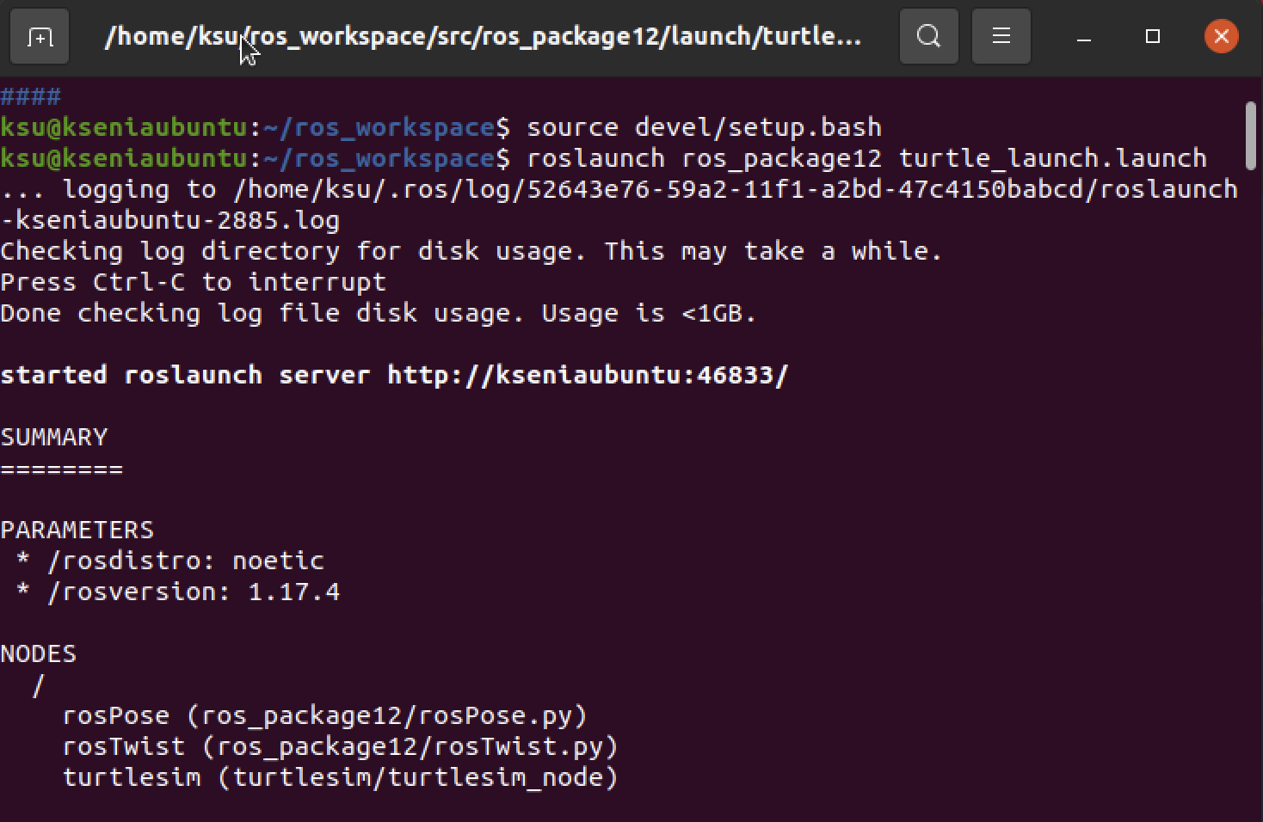
Рисунок 3 - Запуск turtle_launch.launch и отображение нод rosPose, rosTwist и turtlesim
На рисунке видно, что ROS распознал launch-файл и подготовил к запуску три ноды: rosPose, rosTwist и turtlesim. Это подтверждает выполнение второй практической части, связанной с созданием пользовательского launch-файла (Рисунок 4).
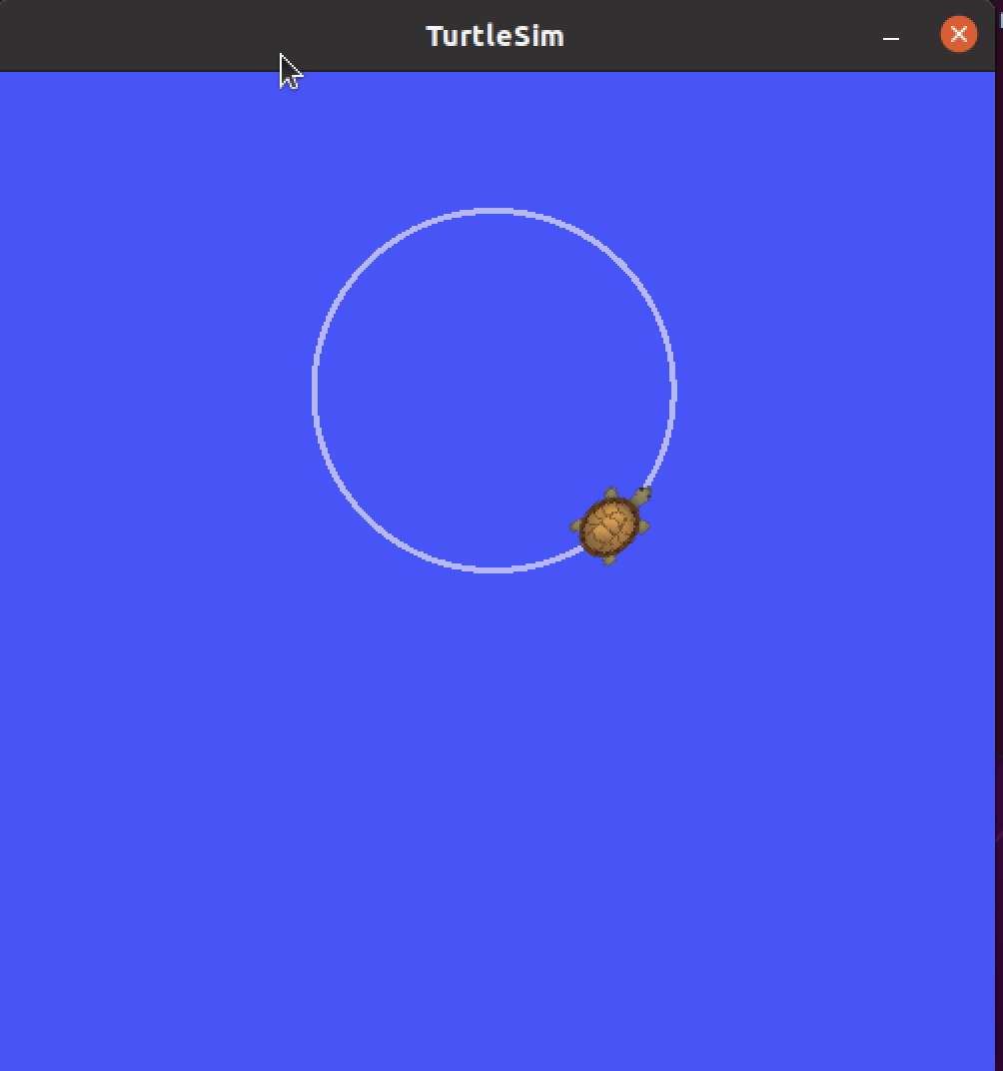
Рисунок 4 - Движение черепашки в TurtleSim после запуска через launch-файл
2.17 Проверка практической части 3: визуализация URDF-модели в RViz
После исправления ошибки с дублирующимся файлом rviz_launch.launch была выполнена проверка третьей практической части. Ошибка возникла из-за того, что файл rviz_launch.launch случайно находился сразу в двух папках: launch и scripts. ROS не мог однозначно выбрать, какой файл использовать. Для исправления лишняя копия из папки scripts была удалена, а правильный launch-файл остался в папке launch.
Листинг 31 - Исправление ошибки дублирования rviz_launch.launch
rm ~/ros_workspace/src/ros_package12/scripts/rviz_launch.launch
find ~/ros_workspace/src/ros_package12 -name "rviz_launch.launch"
cd ~/ros_workspace
source devel/setup.bash
roslaunch ros_package12 rviz_launch.launch
Команда rm удаляет ошибочно созданную копию launch-файла из папки scripts. Команда find проверяет, что файл rviz_launch.launch остался только в правильной папке launch. После этого запуск через roslaunch выполняется без ошибки multiple files named (Рисунок 5,6).
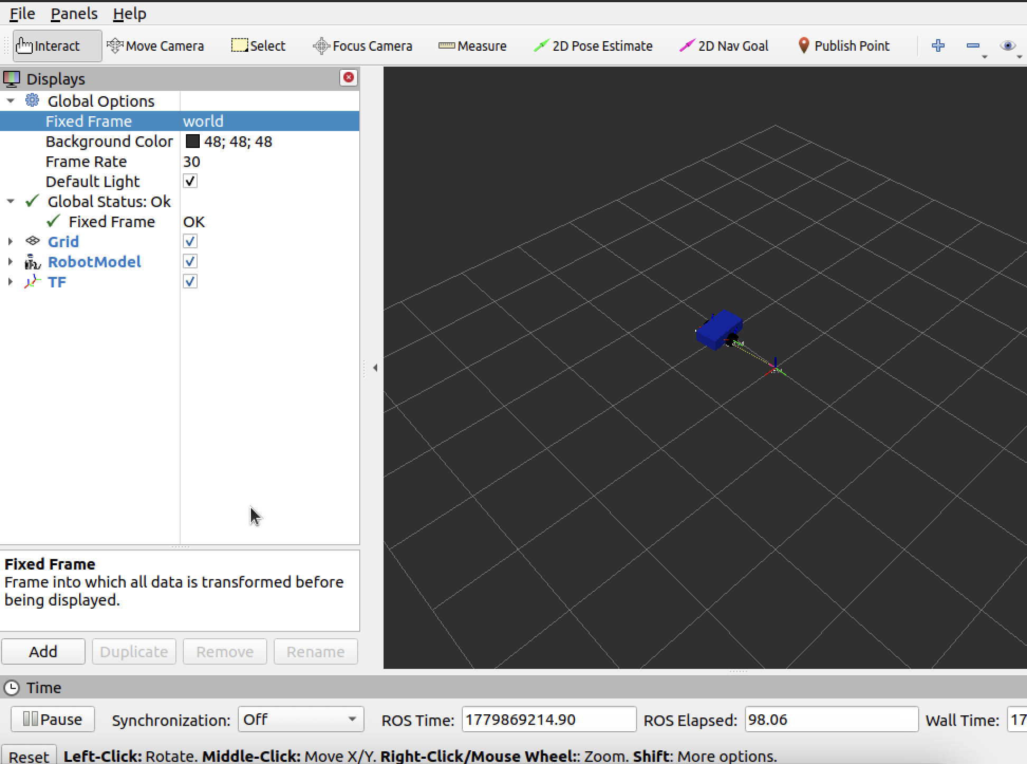
Рисунок 5 - Отображение URDF-модели робота в RViz
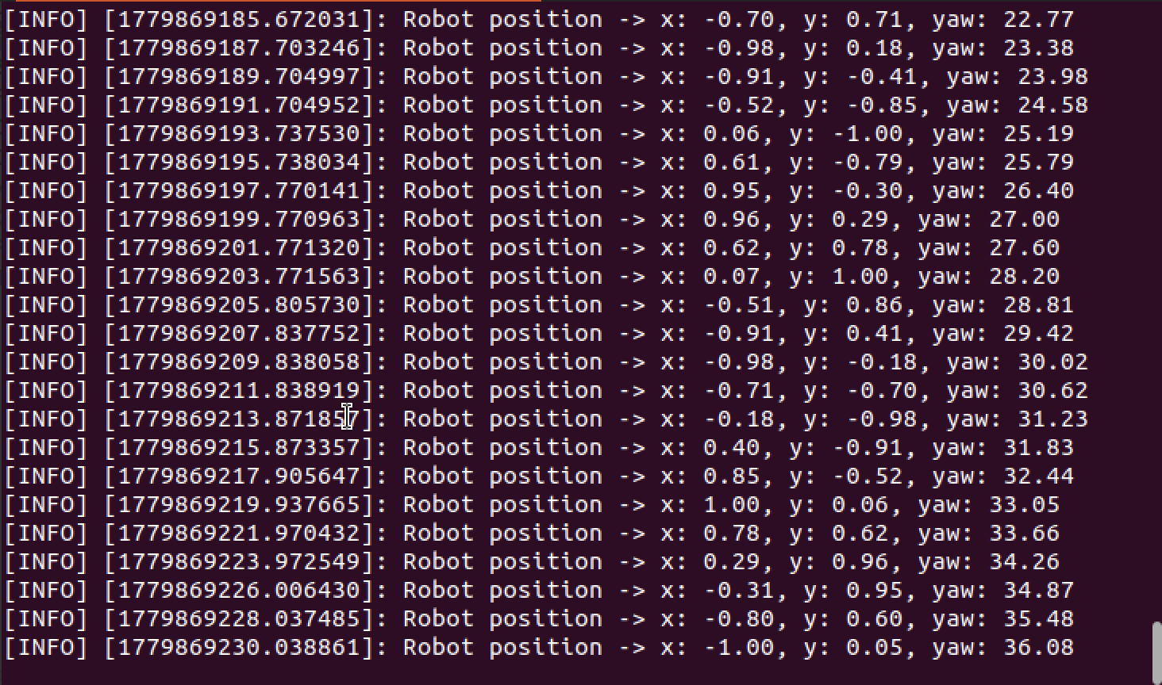
Рисунок 6 - Вывод координат робота при работе moving.py
На рисунке видно, что нода moving.py периодически выводит положение робота: x, y и yaw. Значения координат меняются, значит TF-преобразование публикуется корректно, а модель в RViz получает обновленное положение.
2.18 Создание пользовательского сервиса AddTwoInts.srv
В четвертой практической части была реализована работа ROS по схеме запрос-ответ. В отличие от топиков, где publisher постоянно отправляет данные, сервис выполняется только по запросу клиента. Для проверки был создан сервис AddTwoInts, который принимает два целых числа и возвращает их сумму.
Листинг 32 - Создание файла сервиса AddTwoInts.srv
cd ~/ros_workspace/src/ros_package12
mkdir -p srv
cat > ~/ros_workspace/src/ros_package12/srv/AddTwoInts.srv <<'EOF'
int64 a
int64 b
---
int64 sum
EOF
Первые две строки файла AddTwoInts.srv описывают входные данные сервиса: числа a и b. Разделитель --- отделяет запрос от ответа. После разделителя указывается выходное значение sum, которое возвращается клиенту после сложения чисел.
2.19 Создание сервера сервиса add_two_ints_server.py
Листинг 33 - Код сервера add_two_ints_server.py
#!/usr/bin/env python3
import rospy
from ros_package12.srv import AddTwoInts, AddTwoIntsResponse
def handle_add_two_ints(req):
result = req.a + req.b
rospy.loginfo(
'Request received: a=%s, b=%s, sum=%s',
req.a,
req.b,
result
)
return AddTwoIntsResponse(result)
def add_two_ints_server():
rospy.init_node('add_two_ints_server')
rospy.Service('add_two_ints', AddTwoInts, handle_add_two_ints)
rospy.loginfo('Service add_two_ints is ready')
rospy.spin()
if __name__ == '__main__':
add_two_ints_server()
Сервер импортирует тип сервиса AddTwoInts и тип ответа AddTwoIntsResponse. Функция handle_add_two_ints вызывается при каждом запросе клиента. В ней берутся req.a и req.b, вычисляется сумма и возвращается ответ. Команда rospy.Service создает сервис с именем add_two_ints и связывает его с функцией обработки запроса.
2.20 Создание клиента сервиса add_two_ints_client.py
Листинг 34 - Код клиента add_two_ints_client.py
#!/usr/bin/env python3
import sys
import rospy
from ros_package12.srv import AddTwoInts
def add_two_ints_client(a, b):
rospy.wait_for_service('add_two_ints')
try:
add_two_ints = rospy.ServiceProxy('add_two_ints', AddTwoInts)
response = add_two_ints(a, b)
return response.sum
except rospy.ServiceException as e:
rospy.logerr('Service call failed: %s', e)
if __name__ == '__main__':
rospy.init_node('add_two_ints_client')
if len(sys.argv) == 3:
a = int(sys.argv[1])
b = int(sys.argv[2])
else:
a = 7
b = 5
result = add_two_ints_client(a, b)
rospy.loginfo('%s + %s = %s', a, b, result)
Клиент ожидает появления сервиса командой rospy.wait_for_service. Затем через rospy.ServiceProxy создается объект для вызова сервиса add_two_ints. Если при запуске переданы два числа, они берутся из sys.argv, иначе используются значения по умолчанию 7 и 5. После получения ответа клиент выводит результат сложения в терминал.
2.21 Обновление CMakeLists.txt и package.xml для генерации сервиса
Чтобы ROS смог использовать собственный файл AddTwoInts.srv, были обновлены файлы CMakeLists.txt и package.xml. В CMakeLists.txt добавляются message_generation, add_service_files и generate_messages. В package.xml добавляются зависимости message_generation и message_runtime. Без этих изменений команда catkin_make не создаст Python-модуль ros_package12.srv, и сервер с клиентом не смогут импортировать AddTwoInts.
Листинг 35 - Фрагмент CMakeLists.txt для сервиса
find_package(catkin REQUIRED COMPONENTS
rospy
std_msgs
geometry_msgs
turtlesim
sensor_msgs
tf
message_generation
)
add_service_files(
FILES
AddTwoInts.srv
)
generate_messages(
DEPENDENCIES
std_msgs
)
catkin_package(
CATKIN_DEPENDS rospy std_msgs geometry_msgs turtlesim sensor_msgs tf message_runtime
)
Данный фрагмент подключает генерацию сообщений и сервисов, указывает файл AddTwoInts.srv и добавляет зависимость message_runtime для выполнения созданного сервиса.
Листинг 36 - Команды сборки после добавления сервиса
chmod +x ~/ros_workspace/src/ros_package12/scripts/add_two_ints_server.py
chmod +x ~/ros_workspace/src/ros_package12/scripts/add_two_ints_client.py
cd ~/ros_workspace
catkin_make
source devel/setup.bash
Файлам сервера и клиента выдаются права на запуск. После этого рабочее пространство пересобирается, чтобы ROS сгенерировал служебные файлы Python для AddTwoInts.srv. Команда source devel/setup.bash подключает обновленный пакет к текущему терминалу.
2.22 Проверка практической части 4: запуск сервера и клиента
Листинг 37 - Запуск сервера сервиса
source /opt/ros/noetic/setup.bash
source ~/ros_workspace/devel/setup.bash
rosrun ros_package12 add_two_ints_server.py
Сервер запускается отдельной нодой и остается в режиме ожидания запросов. После запуска в терминале появляется сообщение Service add_two_ints is ready.
Листинг 38 - Запуск клиента сервиса
source /opt/ros/noetic/setup.bash
source ~/ros_workspace/devel/setup.bash
rosrun ros_package12 add_two_ints_client.py 10 25
Клиент отправляет серверу два числа: 10 и 25. Сервер складывает их и возвращает результат 35, который выводится в терминале клиента (Рисунок 7,8).
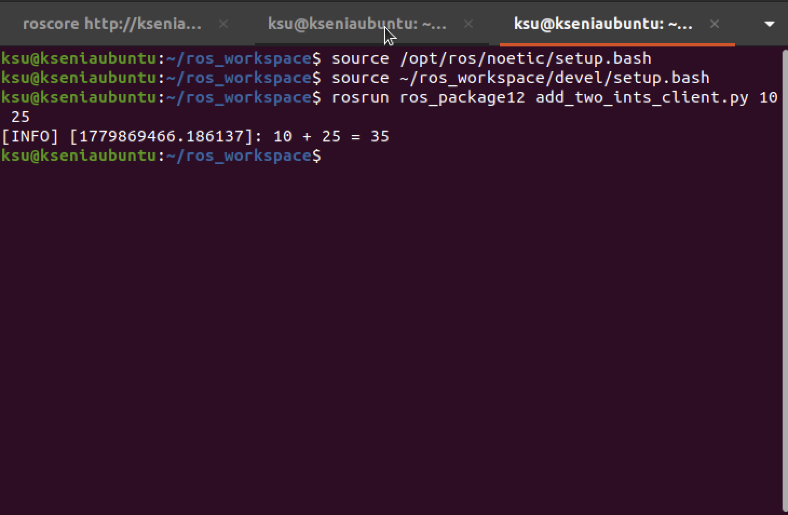
Рисунок 7 - Результат работы клиента сервиса AddTwoInts
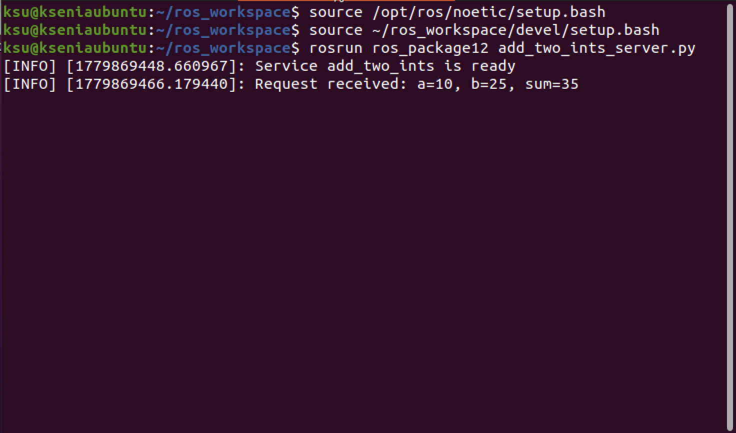
Рисунок 8 - Работа сервера сервиса AddTwoInts
На рисунке показан сервер сервиса. Сначала он сообщает, что сервис add_two_ints готов к работе, затем выводит полученный запрос: a=10, b=25, sum=35. Это подтверждает успешное взаимодействие клиента и сервера.
ЗАКЛЮЧЕНИЕ
В ходе выполнения лабораторно-практического задания №5 была выполнена работа с ROS Noetic в среде Ubuntu 20.04. Были созданы рабочее пространство catkin и пакет ros_package12, внутри которого размещены пользовательские ноды, launch-файлы, URDF-модель и сервисные файлы.
В первой практической части были реализованы ноды rosTwist.py и rosPose.py. Нода rosTwist.py публикует сообщения Twist в топик /turtle1/cmd_vel, благодаря чему черепашка движется по окружности. Нода rosPose.py подписывается на /turtle1/pose и выводит координаты x, y и theta в терминал. Работоспособность была подтверждена визуально в TurtleSim и через rostopic echo.
Во второй практической части был создан launch-файл turtle_launch.launch, который запускает TurtleSim и обе пользовательские ноды одной командой. Это позволило упростить запуск и показать, что несколько ROS-узлов могут быть объединены в один сценарий запуска.
В третьей практической части была создана URDF-модель робота и выполнена визуализация в RViz. В RViz отображалась модель робота, а в терминале менялись значения Robot position -> x, y, yaw. Это подтвердило, что moving.py публикует TF-преобразования, а описание робота корректно загружается через robot_description.
В четвертой практической части был реализован собственный ROS-сервис AddTwoInts. Сервер принимает два числа, складывает их и возвращает результат клиенту. Проверка показала, что при запросе 10 и 25 клиент получил ответ 35, а сервер отобразил принятый запрос. Таким образом, были изучены не только топики, но и сервисное взаимодействие ROS по схеме запрос-ответ.
Таким образом, все практические части задания выполнены: созданы ноды, проверены топики, подготовлены launch-файлы, создана и запущена URDF-модель в RViz, реализованы сервер и клиент сервиса. Полученные результаты зафиксированы в терминальных выводах и скриншотах.

ПРИЛОЖЕНИЕ A
Программный код
Листинг А.1 - rosTwist.py
#!/usr/bin/env python3
import rospy
from geometry_msgs.msg import Twist
def move_turtle():
rospy.init_node('turtle_move', anonymous=True)
pub = rospy.Publisher('/turtle1/cmd_vel', Twist, queue_size=10)
rate = rospy.Rate(2)
vel_msg = Twist()
while not rospy.is_shutdown():
vel_msg.linear.x = 1.0
vel_msg.linear.y = 0.0
vel_msg.linear.z = 0.0
vel_msg.angular.x = 0.0
vel_msg.angular.y = 0.0
vel_msg.angular.z = 0.5
pub.publish(vel_msg)
rate.sleep()
if __name__ == '__main__':
try:
move_turtle()
except rospy.ROSInterruptException:
pass
Листинг А.2 - rosPose.py
#!/usr/bin/env python3
import rospy
from turtlesim.msg import Pose
def callback(data):
rospy.loginfo("Turtle position -> x: %.2f, y: %.2f, theta: %.2f" % (data.x, data.y, data.theta))
def listen():
rospy.init_node('turtle_listener', anonymous=True)
rospy.Subscriber('/turtle1/pose', Pose, callback)
rospy.spin()
if __name__ == '__main__':
try:
listen()
except rospy.ROSInterruptException:
pass
Листинг А.3 - moving.py
#!/usr/bin/env python3
import math
import rospy
import tf
from sensor_msgs.msg import JointState
def main():
rospy.init_node('my_robot_mover')
broadcaster = tf.TransformBroadcaster()
joint_pub = rospy.Publisher('/joint_states', JointState, queue_size=10)
rate = rospy.Rate(30)
start_time = rospy.Time.now().to_sec()
while not rospy.is_shutdown():
current_time = rospy.Time.now()
t = current_time.to_sec() - start_time
x = math.cos(0.3 * t)
y = math.sin(0.3 * t)
yaw = 0.3 * t + math.pi / 2
q = tf.transformations.quaternion_from_euler(0, 0, yaw)
broadcaster.sendTransform(
(x, y, 0.0),
q,
current_time,
'base_link',
'world'
)
joint_state = JointState()
joint_state.header.stamp = current_time
joint_state.name = ['left_wheel_joint', 'right_wheel_joint']
joint_state.position = [t, t]
joint_pub.publish(joint_state)
rospy.loginfo_throttle(
2,
'Robot position -> x: %.2f, y: %.2f, yaw: %.2f',
x,
y,
yaw
)
rate.sleep()
if __name__ == '__main__':
try:
main()
except rospy.ROSInterruptException:
pass
Листинг А.4 - my_robot.urdf
<?xml version="1.0"?>
<robot name="my_robot">
<link name="base_link">
<visual>
<geometry>
<box size="0.5 0.3 0.1"/>
</geometry>
<material name="blue">
<color rgba="0 0 1 1"/>
</material>
</visual>
<collision>
<geometry>
<box size="0.5 0.3 0.1"/>
</geometry>
</collision>
<inertial>
<mass value="1"/>
<origin xyz="0 0 0"/>
<inertia ixx="0.01" ixy="0.0" ixz="0.0" iyy="0.01" iyz="0.0" izz="0.01"/>
</inertial>
</link>
<link name="left_wheel">
<visual>
<geometry>
<cylinder length="0.05" radius="0.05"/>
</geometry>
<material name="black">
<color rgba="0 0 0 1"/>
</material>
</visual>
<collision>
<geometry>
<cylinder length="0.05" radius="0.05"/>
</geometry>
</collision>
<inertial>
<mass value="0.2"/>
<origin xyz="0 0 0"/>
<inertia ixx="0.001" ixy="0.0" ixz="0.0" iyy="0.001" iyz="0.0" izz="0.001"/>
</inertial>
</link>
<link name="right_wheel">
<visual>
<geometry>
<cylinder length="0.05" radius="0.05"/>
</geometry>
<material name="black">
<color rgba="0 0 0 1"/>
</material>
</visual>
<collision>
<geometry>
<cylinder length="0.05" radius="0.05"/>
</geometry>
</collision>
<inertial>
<mass value="0.2"/>
<origin xyz="0 0 0"/>
<inertia ixx="0.001" ixy="0.0" ixz="0.0" iyy="0.001" iyz="0.0" izz="0.001"/>
</inertial>
</link>
<joint name="left_wheel_joint" type="continuous">
<parent link="base_link"/>
<child link="left_wheel"/>
<origin xyz="-0.2 0.15 0" rpy="0 0 0"/>
<axis xyz="0 1 0"/>
</joint>
<joint name="right_wheel_joint" type="continuous">
<parent link="base_link"/>
<child link="right_wheel"/>
<origin xyz="-0.2 -0.15 0" rpy="0 0 0"/>
<axis xyz="0 1 0"/>
</joint>
</robot>
Листинг А.5 - turtle_launch.launch
<launch>
<node pkg="turtlesim" type="turtlesim_node" name="turtlesim" />
<node pkg="ros_package12" type="rosTwist.py" name="rosTwist" output="screen" />
<node pkg="ros_package12" type="rosPose.py" name="rosPose" output="screen" />
</launch>
Листинг А.6 - rviz_launch.launch
<launch>
<param name="robot_description" textfile="$(find ros_package12)/urdf/my_robot.urdf"/>
<node pkg="robot_state_publisher" type="robot_state_publisher" name="robot_state_publisher"/>
<node pkg="ros_package12" type="moving.py" name="moving" output="screen"/>
<node pkg="rviz" type="rviz" name="rviz" output="screen"/>
</launch>
Листинг А.7 - AddTwoInts.srv
int64 a
int64 b
---
int64 sum
Листинг А.8 - add_two_ints_server.py
#!/usr/bin/env python3
import rospy
from ros_package12.srv import AddTwoInts, AddTwoIntsResponse
def handle_add_two_ints(req):
result = req.a + req.b
rospy.loginfo('Request received: a=%s, b=%s, sum=%s', req.a, req.b, result)
return AddTwoIntsResponse(result)
def add_two_ints_server():
rospy.init_node('add_two_ints_server')
rospy.Service('add_two_ints', AddTwoInts, handle_add_two_ints)
rospy.loginfo('Service add_two_ints is ready')
rospy.spin()
if __name__ == '__main__':
add_two_ints_server()
Листинг А.9 - add_two_ints_client.py
#!/usr/bin/env python3
import sys
import rospy
from ros_package12.srv import AddTwoInts
def add_two_ints_client(a, b):
rospy.wait_for_service('add_two_ints')
add_two_ints = rospy.ServiceProxy('add_two_ints', AddTwoInts)
response = add_two_ints(a, b)
return response.sum
if __name__ == '__main__':
rospy.init_node('add_two_ints_client')
if len(sys.argv) == 3:
a = int(sys.argv[1])
b = int(sys.argv[2])
else:
a = 7
b = 5
result = add_two_ints_client(a, b)
rospy.loginfo('%s + %s = %s', a, b, result)

